Тест № 4. «Неравенства и системы неравенств»

1. На координатной прямой отмечены числа *х, у*  и z. Какая из следующих разностей отрицательна?



1) *х – у* 2) *у – х* 3) z – *у* 4) z – *х*

2.Какое из перечисленных ниже неравенств не следует из неравенства ?

1) 2) 3) 4)

3. Решите неравенство 20 – 3(х + 5) < 1 – 7x

1) х < -1 2) х > -1 3) х > -8

4. Решите систему неравенств

1) х < - 0,5 2) – 0,5 <x< 2 3) система не имеет решений

5. На рисунке изображен график функции у = *х*2 +2*х*.

Используя график, решите неравенство *х*2> - 2*х*

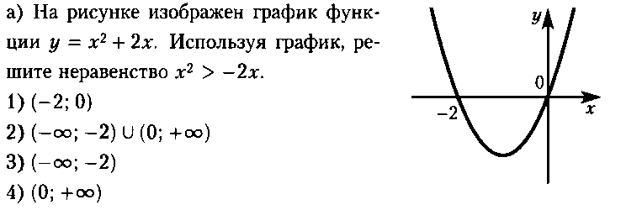 1) (- 2; 0) 2) (- ∞; - 2) (0; + ∞)

3) (- ∞; - 2)

6. Решите неравенство 3*х*2 – 7*х* + 2 > 0

1) решений нет 2) (-∞;  ) U (2; +∞) 3) (; 2) 4) (-∞; 2)

7. Укажите неравенство, которое не имеет решений.

1) + 5 ≥ 0 2) + 5 ≤ 0

3) – 5 ≤ 0 4) - 5 ≥ 0

8. Решите неравенство

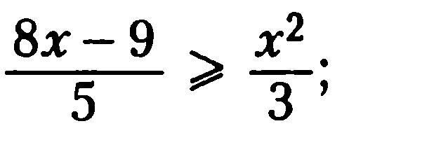

9. Найдите область определения выражения  Ответ: ---------------------------